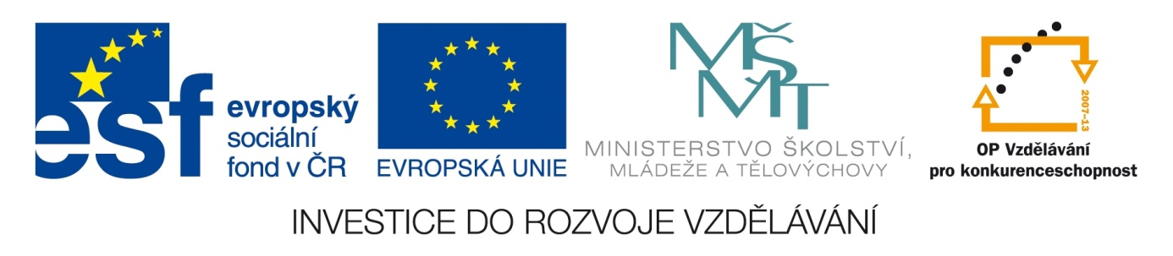

ŠKOLA: Městská střední odborná škola, Klobouky u Brna
nám. Míru 6, příspěvková organizace
ČÍSLO PROJEKTU: CZ.1.07/1.5.00/34.1020
NÁZEV PROJEKTU: Peníze do škol
ČÍSLO ŠABLONY: II/2 Inovace a zkvalitnění výuky cizích jazyků
na středních školách
AUTOR: Mgr. Veronika Krůzová
REALIZACE: Pracovní listy k maturitním otázkám
TÉMATICKÁ OBLAST: Všeobecná témata
NÁZEV DUMu: Appearance
POŘADOVÉ ČÍSLO DUMu: 01
KÓD DUMu: VY_22_INOVACE_3_1_01_KRU
DATUM TVORBY: 2012/2013
ANOTACE: Pracovní list je určen pro použití v předmětu anglický jazyk. Je zaměřen na procvičení slovní zásoby týkající se vzhledu. Studenti spojují obrázky s jednotlivými slovíčky. Tento pracovní list je studentům kopírován pro samostatnou práci, která je následně kontrolována v rámci třídy za pomoci vyučujícího.

1. Appearance
A) Match the pictures with the words
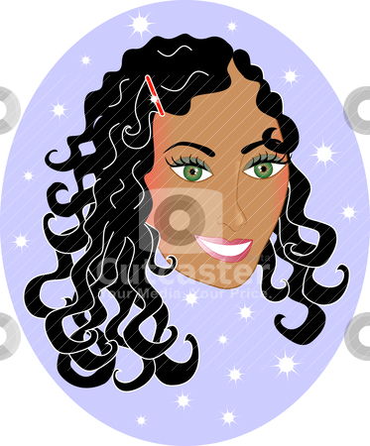 | curly hair
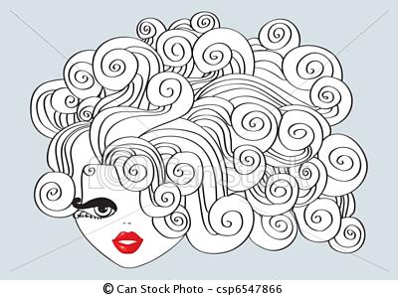 | short hair
 | plait
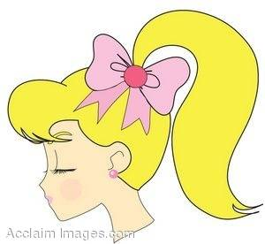 | long hair
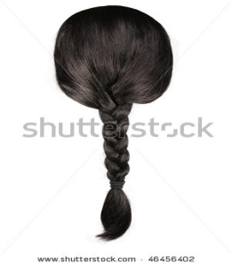 | straight hair
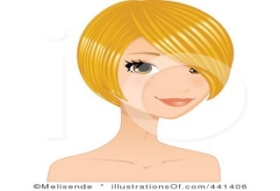 | wavy hair
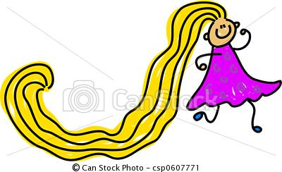 | red hair
 | ponytail

B) Match the pictures with the words

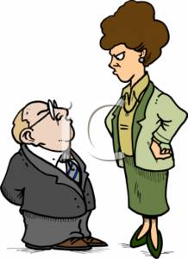 | hunched & straight
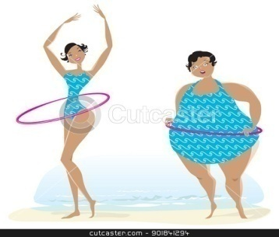 | flabby & muscular
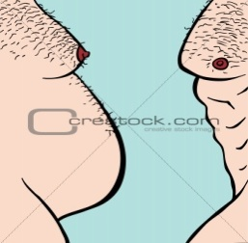 | short & tall
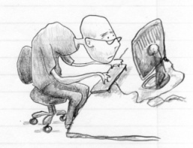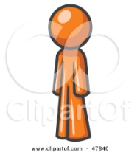 | slim & fat

C) Match the pictures with the words

 | round face
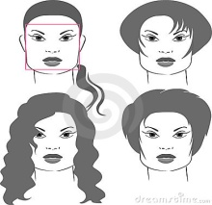 | oval face
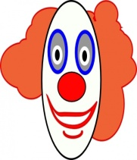 | square face
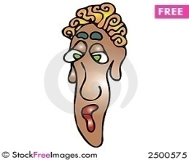 | thin face

D) Match the pictures with the words

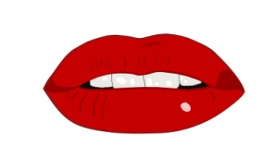 | pointed nose
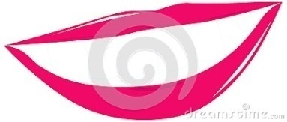 | hooked nose
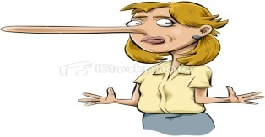 | big, wide nose
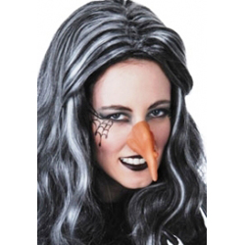 | full lips
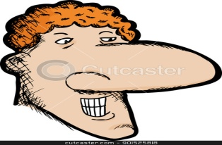 | little nose
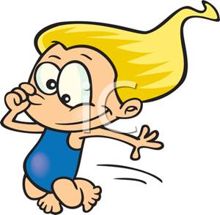 | thin lips

Zdroje:

1. Pretty Happy Wavy Hair Girl. Cutcaster [online]. 2009 [cit. 2013-04-20]. Dostupné z: <http://cutcaster.com/vector/100381091-Pretty-Happy-Wavy-Hair-Girl/>

2. Nice girl with curly hair and red mouth. Canstockphoto [online]. 2011 [cit. 2013-04-20]. Dostupné z: <http://www.canstockphoto.com/nice-girl-with-curly-hair-and-red-6547866.html>

3. Portrait illustration of beautiful woman smiling with fringe and long hair. 123RF [online]. 2013 [cit. 2013-04-20]. Dostupné z: <http://www.123rf.com/clipart-vector/straight_hair.html>

4. Clipart Illustration of a 1950's Girl With A Ponytail. Clipartguide [online]. [2013-04-20]. Dostupné z: <http://www.clipartguide.com/_pages/1386-0801-2414-5558.html>

5. Female plait on white. Shutterstock [online]. 2013 [cit. 2013-04-20]. Dostupné z: <http://www.shutterstock.com/pic-46456402/stock-photo-female-plait-on-white.html>

6. Image © Melisende Vector. Illustrationsof [online]. [cit. 2013-04-20]. Dostupné z: <http://www.illustrationsof.com/441406-royalty-free-hair-clipart-illustration>

7. Happy little girl with incredibly long hair . Canstockphoto [online]. 2007 [cit. 2013-04-20]. Dostupné z: <http://www.canstockphoto.com/really-long-hair-0607771.html>

8. Red Hair Female Cartoon Face. Clker [online]. 2011 [cit. 2013-04-20]. Dostupné z: <http://www.clker.com/clipart-red-hair-female-cartoon-face.html>

9. Clipart of an Tall Businesswomen Towering Over a Short Businessman. Clipartguide [online]. [cit. 2013-04-20]. Dostupné z: <http://www.clipartguide.com/_pages/0511-0701-3114-5758.html>

10. Vector of Slim and big girls exercising. Cutcaster [online]. 2012 [cit. 2013-04-20]. Dostupné z: <http://cutcaster.com/vector/901841294-Slim-and-big-girls-exercising/>

11. Before After Weight Loss. Crestock [online]. 2013 [cit. 2013-04-20]. Dostupné z: <http://www.crestock.com/image/2267428-Before-After-Weight-Loss.aspx>

12. Hunched over at desk. Hellenicnews [online]. 2012 [cit. 2013-04-20]. Dostupné z: <http://hellenicnews.com/index.php/health-a-fitness/item/184-prolonged-sitting-and-morbidity>

13. Blanchette, L. Royalty-free clipart picture of an orange design mascot man standing up straight, on a white background. Clipartof [online]. [cit. 2013-04-20]. Dostupné z: <http://www.clipartof.com/portfolio/leoblanchette/illustration/orange-design-mascot-man-standing-up-straight-47840.html>

14. Face 1 colour. Openclipart [online]. 2007 [cit. 2013-04-20]. Dostupné z: <http://openclipart.org/detail/6131/face-1-colour-by-sas>

15. Haircuts for square face shapes. Dreamstime [online]. 2013 [cit. 2013-04-20]. Dostupné z: http://www.dreamstime.com/stock-photography-haircuts-square-face-shapes-image21535692

16. Creepy Clown Face. Easyvectors [online]. 2013 [cit. 2013-04-20]. Dostupné z: <http://www.easyvectors.com/browse/other/creepy-clown-face-clip-art>
17. Thin face. Stockfreeimages [online]. [cit. 2013-04-20]. Dostupné z: <http://www.stockfreeimages.com/2500575/Thin-face.html>

18. Lips-clip-art-3. Bestclipartblog [online]. [cit. 2013-04-20]. Dostupné z: <http://bestclipartblog.com/29-lips-clip-art.html/lips-clip-art-3>

19. Pink lips. Dreamstime [online]. 2012 [cit. 2013-04-20]. Dostupné z: <http://www.dreamstime.com/royalty-free-stock-photos-pink-lips-image28254258>

20. Woman liar. Istockphoto [online]. 2007 [cit. 2013-04-20]. Dostupné z: <http://www.istockphoto.com/stock-illustration-13741565-woman-liar.php>

21. Witch’s pointy nose. Mardigrasonline [online]. [cit. 2013-04-20]. Dostupné z: <http://www.mardigrasonline.co.nz/teeth-and-noses.html>

22. Big Nose. Cutcaster [online]. 2012 [cit. 2013-04-20]. Dostupné z: <http://cutcaster.com/vector/901525818-Big-Nose/>
23. Little Girl Plugging Her Nose While Jumping In To a Pool. Best-of-web [online]. [cit. 2013-04-20]. Dostupné z: <http://www.best-of-web.com/pages/110426-172067-272042.html>

